Учреждение образования

«Гродненский государственный политехнический колледж»

Специальность: 2 – 40 01 01 «Программное обеспечение информационных технологий»

Специализация: 2 – 40 01 01 33 «Компьютерная графика»

Предмет: «Технология разработки программного обеспечения»

Группа: ПЗТ – 39

ТЕХНО-РАБОЧИЙ ПРОЕКТ

Тема: Разработка веб-сайта «BestTeeth»

ПОЯСНИТЕЛЬНАЯ ЗАПИСКА

Разработал И.Д. Колпачик

Руководитель проекта Е.В. Заяц

2023

Содержание

Изм.

Кол

Лист №док

Подпись

Дата

Лист

2

КП 2-40 01 01.35.34.12.22 ПЗ

Разраб.

Колпачик

Пров.

Заяц

Н. контр.

Утв.

Разработка веб-сайта «Best Teeth»

Стадия

Листов

УО ГГПК

Введение 3

1. Анализ задачи 5
   1. Организационно-экономическая сущность задачи 5
   2. Функциональные требования 5
   3. Описание процессов с входной, выходной и условно-постоянной информацией 6
   4. Эксплуатационные требования 7
   5. Инструменты разработки 13
2. Проектирование задачи 14

2.1 Диаграмма вариантов использования 14

2.2 Модель данных 14

2.3 Структура меню 14

2.4 Диаграмма последовательности 14

2.5 Диаграмма деятельности 14

2.6 Проектирование пользовательского интерфейса 14

2.6.1 UX-проектирование 14

2.6.2 UI-проектирование 15

3 Реализация 16

3.1 Прототип программного продукта 16

3.2 Руководство программиста 16

4 Тестирования 24

4.1 Тесты на использование 24

4.2 Отчёт о результатах тестирования 25

5 Руководство пользователя 27

Заключение 32

Приложение А Диаграмма вариантов использования 33

Приложение Б Модель данных 35

Приложение В Структура меню 37

Приложение Г Диаграмма последовательности 39

Приложение Д Диаграмма деятельности 41

Приложение Е Проектирование пользовательского интерфейса 43

**Введение**

По предмету «Технология разработки программного обеспечения» была поставлена задача «Разработка веб-сайта «BestTeeth».

Цель практического проекта заключается в разработке сайта, для облегчения жизни людей и для бесплатной или полной консультации врачей.

Создаваемый сайт будет рассчитан на всех пользователей любого возраста, у которых возникли проблемы с зубами.

Далее будет приведено краткое описание разделов пояснительной записки.

Первый раздел носит название «Анализ задачи». В нем содержится описание предметной области, инструменты разработки и требования к приложению.

В разделе “Проектирование задачи” рассмотрен выбор стратегии разработки и модели ЖЦ, описываются инструменты разработки и UML-диаграммы, а также представлены прототипы приложения.

“Реализация” – это третий раздел пояснительной записки, в котором будут подробно описаны все функции и элементы управления, а также спецификация проекта. Также в этом разделе будет представлено руководство программиста.

Четвертый раздел – “Тестирование”. В данном разделе описываются тест-кейсы, которые проверяют функциональность и удобство использования системы: тесты на проверку правильности работы интерфейса, тесты на проверку корректности ввода данных, тесты на проверку доступности функциональности и т.д. Результаты данных тестов будут предоставлены в виде отчёта, которые включает в себя описание найденных ошибок и недочётов, общая оценка качества системы и её готовности к использованию.

Раздел “Руководство пользователя” содержит информацию, необходимую для использования системы. В этом разделе описываются все функциональные возможности системы, а так же приводятся пошаговые инструкции по её использованию.

“Заключение” будет содержать краткую формулировку задачи, результаты проделанной работы, описание использованных методов и средств, описание степени автоматизации процессов на различных этапах разработки.

В приложении А приведена Диаграмма вариантов использования.

В приложении Б приведена модель данных.

В приложении В приведена Структура меню.

В приложении Г приведена Диаграмма последовательности.

В приложении Д приведена Диаграмма деятельности.

В приложении Е приведены прототипы пользовательского интерфейса.

**1 Анализ задачи**

**1.1 Организационно-экономическая сущность задачи**

Наименование ПП: «Best Teeth».

Цель разработки: Помощь людям, у которых возникли проблемы с ротовой полостью.

Назначение: Данный ПП предназначен для облегчения жизни людей и для записи на бесплатную консультации

Периодичность использования: По мере необходимости.

Обзор существующих аналогичных ПП: Данный Web-сайт будет интересен людям, у которых есть проблемы с уходом своей ротовой полости или есть очень большие проблемы с зубами. Так же аналогов сайта большое количество, но данный ПП позволяет облегчить людям жизнь с помощью онлайн регитрации.

**1.2 Функциональные требования**

Описание перечня функций и задач, которые должен выполнять

будущий ПП:

Требование можно определить как подробное описание того, что должно быть реализовано. Программный продукт для использования в сети Internet и на различных web-ресурсах. «BestTeeth» должно удовлетворять следующим функциональным требованиям:

1) Веб-сайт «BestTeeth» должен отражать информацию о людях и их стаж;

2) Материал веб-сайта «BestTeeth» должен быть тщательно проверен на безопасность данных людей которые регистрируются на сайте;

3) Веб-сайт «BestTeeth» должен обладать простым и понятным интерфейсом;

4) В Web-сайте должно быть отдельный ссылка или вкладка для регистрации на онлайн очередь «Registration» должно предоставлять возможность добавления и удаления подписки;

5) Веб-сайт «BestTeeth» должен включать в себя дополнительные материалы (справочники, нормативные документы и т.д.);

6) На данном сайте будет располагаться определенная панель, на которую вы сможете перейти и зарегистрироваться в личном кабинете. В личном кабинете вам будет доступна функция: посоветоваться с менеджером, а также вы сможете подробно узнать об услугах, о ценах, предоставляемых на них и консультации врача.

7) Веб-сайт должен быть очень функционален и включать ряд возможностей: вам будет доступен список услуг, врачей, которые проводят данные услуги, вы сможете записаться к ним на прием, на удобное для вас время, если у вас возникли какие-то трудности и вы не можете прийти на прием, то есть возможность отменить запись, но не позднее, чем за час до приема и вы сможете узнать приблизительную стоимость услуг.

8) Веб-сайт «BestTeeth» должен показывать на личном компьютере всех зарегистрированных людей а так же оповещать об отмене или смене врача.

9) Веб-сайт «BestTeeth» должен обладать информацией о регистратуре, которая будет выдавать талоны а так же направлять на консультацию.

**1.3 Описание процессов с входной, выходной и условно-постоянной информацией**

Таблица 1 – Процессы с входной, выходной и условно-постоянной информацией

|  |  |  |  |  |  |  |  |
| --- | --- | --- | --- | --- | --- | --- | --- |
| № | Категория пользовате-лей | Наименование процесса | Краткое описание алгоритма выполнения процесса | | Входная информация | Выходная информация | Условно-постоянная информация |
| 1 | 2 | 3 | 4 | 5 | | 6 | 7 |
| 2 | Пользователь | Ввод данных | Ввод данных для обратной связи | Заполнение формы: E-mail, Имя, комментарий | | Окно, которое поблагодарит за заполнение | Отсутствует |
| 3 | Пользователь | Ввод данных | Ввод данных для оставления отзыва | Заполнение формы: Врач, Имя, номер телефона, отзыв | | Окно, которое поблагодарит за заполнение | Отсутствует |
| 4 | Пользователь | Ввод данных | Выбор даты и дня | Заполнение формы: Дата, время, ФИО, E-mail номер телефона | | Окно, которое сообщит об заполнении формы | Отсутствует |

Продолжение таблицы 1

|  |  |  |  |  |  |  |
| --- | --- | --- | --- | --- | --- | --- |
| 5 | Пользователь | Проведение матча | Ввод данных для консультирования | Заполнение формы: номер телефона, Имя, фамилия, отчество | Окно, которое сообщит об заполнении формы | Отсутствует |

**1.4 Эксплуатационные требования**

**Требования к применению:**

Помогает больше получить информации о различные заболевания ротовой полости.

**Требования к реализации:** для реализации статических страниц и шаблонов должны использоваться языки HTML и CSS. Для реализации интерактивных элементов клиентской части должны использоваться языки JavaScript. Для реализации динамических страниц должен использоваться язык PHP.

**Требования к надежности:** Система может быть недоступна не более чем 3-5 часов несколько раз в год. У администратора сайта должна быть возможность добавки скидок и купонов, а также выгрузить и загрузить копию сайта.

**Требования к интерфейсу**: при разработке сайта должны быть использованы преимущественного светлые оттенки. Основные разделы сайта должны быть доступны с первой страницы. Главным объектом сайта будет банер, на котором будет минимально представлено содержание сайта. Сайт должен адаптироваться под компьютер, телефон и планшет.

**Требования к хостингу:**

- Поддерживает 1С-Битрикс, WordPress, Joomla!, Drupal и любые другие CMS;

- Круглосуточный мониторинг серверов 24/7: сбои устраняются раньше, чем их можно заметить;

- Объем дискового пространство 16Гб;

- Эффективная защита от спама и взлома;

- Базы данных хранятся на SSD-дисках;

- Максимальный размер базы данных - 200 Гб;

- Все данные проходят через процедуру ежедневного резервного копирования. Копии хранятся в течение 20 дней;

- Поддержка MySQL, Python, PHP, Ruby, Node.js.

Таблица 2 – Выбор МЖЦПО

|  |  |  |  |  |  |  |  |
| --- | --- | --- | --- | --- | --- | --- | --- |
| № критерия | Критерии категории требований | Каскадная | V-образная | RAD | Инкрементная | Быстрого прототипирования | Эволюционная |
| 1. | Являются ли требования к проекту легко определимыми и реализуемыми? | Да | Да | Да | Нет | Нет | Нет |
| 2. | Могут ли требования быть сформулированы в начале ЖЦ? | Да | Да | Да | Да | Нет | Нет |
| 3. | Часто ли будут изменяться требования на протяжении ЖЦ? | Нет | Нет | Нет | Нет | Да | Да |
| 4. | Нужно ли демонстрировать требования с целью их определения? | Нет | Нет | Да | Нет | Да | Да |
| 5. | Требуется ли проверка концепции программного средства или системы? | Нет | Нет | Да | Нет | Да | Да |
| 6. | Будут ли требования изменяться или уточняться с ростом сложности системы (программного средства) в ЖЦ? | Нет | Нет | Нет | Да | Да | Да |
| 7. | Нужно ли реализовать основные требования на ранних этапах разработки? | Нет | Нет | Да | Да | Да | Да |

**Вычисления:** 4 за каскадную, 4 за V-образную, 5 за RAD, 4 за инкрементную, 3 за быстрого прототипирования и 2 за эволюционную.

**Итог**: На основе результатов заполнения табл. 4 подходящими являются RAD модель, V-образная и инкрементная модели.

Таблица 3 **–** Выбор модели жизненного цикла на основе характеристик коллектива пользователей

|  |  |  |  |  |  |  |  |
| --- | --- | --- | --- | --- | --- | --- | --- |
| № критерия | Критерии категории коллектива пользователей | Каскадная | V-образная | RAD | Инкрементная | Быстрого прототипирования | Эволюционная |
| 1. | Будет ли присутствие пользователей ограничено в ЖЦ разработки? | Да | Да | Нет | Да | Нет | Да |
| 2. | Будут ли пользователи оценивать текущее состояние программного продукта (системы) в процессе разработки? | Нет | Нет | Нет | Да | Да | Да |
| 3. | Будут ли пользователи вовлечены во все фазы ЖЦ разработки? | Нет | Нет | Да | Нет | Да | **Нет** |
| 4. | Будет ли заказчик отслеживать ход выполнения проекта? | Нет | Нет | Нет | Нет | Да | Да |

**Вычисления:** 4 за каскадную, 4 за V-образную, 2 за RAD, 3 за инкрементную, 0 за быстрого прототипирования и 2 за эволюционную.

**Итог**: На основе результатов заполнения табл. 5 подходящей является каскадная и V-образная модель.

Таблица 4 **–** Выбор модели жизненного цикла на основе характеристик типа проектов и рисков

|  |  |  |  |  |  |  |  |
| --- | --- | --- | --- | --- | --- | --- | --- |
| № критерия | Критерии категории типов проекта и рисков | Каскадная | V-образная | RAD | Инкрементная | Быстрого прототипирования | Эволюционная |
| 1. | Разрабатывается ли в проекте продукт нового для организации направления? | Нет | Нет | Нет | Да | Да | Да |
| 2. | Будет ли проект являться расширением существующей системы? | Да | Да | Да | Да | Нет | Нет |
| 3. | Будет ли проект крупно- или среднемасштабным? | Нет | Нет | Нет | Да | Да | Да |
| 4. | Ожидается ли длительная эксплуатация продукта? | Да | Да | Нет | Да | Нет | Да |
| 5. | Необходим ли высокий уровень надежности продукта проекта? | Нет | Да | Нет | Да | Нет | Да |
| 6. | Предполагается ли эволюция продукта проекта в течение ЖЦ? | Нет | Нет | Нет | Да | Да | Да |
| 7. | Велика ли вероятность изменения системы (продукта) на этапе сопровождения? | Нет | Нет | Нет | Да | Да | Да |
| 8. | Является ли график сжатым? | Нет | Нет | Да | Да | Да | Да |
| 9. | Предполагается ли повторное использование компонентов? | Нет | Нет | Да | Да | Да | Да |
| 10. | Являются ли достаточными ресурсы (время, деньги, инструменты, персонал)? | Нет | Нет | Нет | Нет | Да | Да |

**Вычисления:** 5 за каскадную, 5 за V-образную, 4 за RAD, 3 за инкрементную, 4 за быстрого прототипирования и 5 за эволюционную.

**Итог:** на основе результатов заполнения табл. 6 подходящей является каскадная и V-образная модели.

**Общий итог:** в итоге заполнения табл. 3 – 6 наиболее подходящими являются каскадные и V-образные модели.

18 – за каскадную

18 – за V-образную

17 – за RAD

14 – за Инкрементная

9 – за Быстрого прототипирования

11 – за Эволюционная

**1.5 Инструменты разработки**

Для разработки веб-сайта «BestTeeth» будет выбрана среда разработки «Glide», которая является наиболее актуальной средой для создания веб-приложений данного типа.  
  
Инструменты, используемые при разработке и написании сопутствующей документации:   
- Figma – для проектирования пользовательского интерфейса;  
- Visual Studio Code – для написания кода и разработки функциональности веб-сайта;  
- Adobe Photoshop – для создания графических элементов и дизайна сайта;  
- Microsoft Office Word – для написания документации к веб-проекту.  
  
Разработка проекта будет происходить на компьютере со следующими параметрами:   
- процессор Intel(R) Core(TM) i7-10700K CPU @ 3.80GHz 3.80 GHz;  
- объем оперативной памяти 16.00 GB;   
- объем места на SSD-диске 512 GB;   
- ОС Windows 10 Pro.

**2 Проектирование задачи**

**2.1 Диаграмма вариантов использования**

В диаграмме вариантов использования находится функционал пользователя, регистратуры, администратора, гостя. Диаграмма вариантов использования будет представлена в приложении А.

**2.2 Модель данных**

Модель данных – система управления базами данных, которая будет задействована в создании и использовании проекта. Модель данных будет представлена в приложении Б.

**2.3 Структура меню**

В структуре меню представлен функционал программного продукта. Структура сайта будет представлена в приложении В.

**2.4 Диаграмма последовательности**

Диаграмма последовательности – пошаговая инструкция для пользователя, которая облегчит понимание навигации в приложении. Диаграмма последовательности будет представлена в приложении Г.

**2.5 Диаграмма деятельности**

Диаграмма деятельности – это диаграмма, в которой отображены все функции программного продукта. Диаграмма деятельности представлена в приложении Д.

**2.6 Проектирование пользовательского интерфейса**

**2.6.1 UX-проектирование**

UX-проектирование пользовательского интерфейса – проектирование примерного чёрно-белого интерфейса, помогающего спроектировать UI-интерфейс и предоставить минимальное представление разработчикам о программного продукте. Прототип UX- интерфейса будет представлен в приложении Е.

**2.6.2 UI-проектирование**

UI-проектирование пользовательского интерфейса – проектирование цветного интерфейса, раскрывающего полную идею программного продукта, а также предоставление полного представления разработчиков о программном продукте. Прототип UI-интерфейса будет представлен в приложении Е.

1. **Реализация**
   1. **Прототип программного продукта**

Программный продукт был разработан в конструкторе мобильных приложений tilda. Ссылка на прототип: [Главная (tilda.ws)](https://project8400294.tilda.ws/)

* 1. **Руководство программиста**

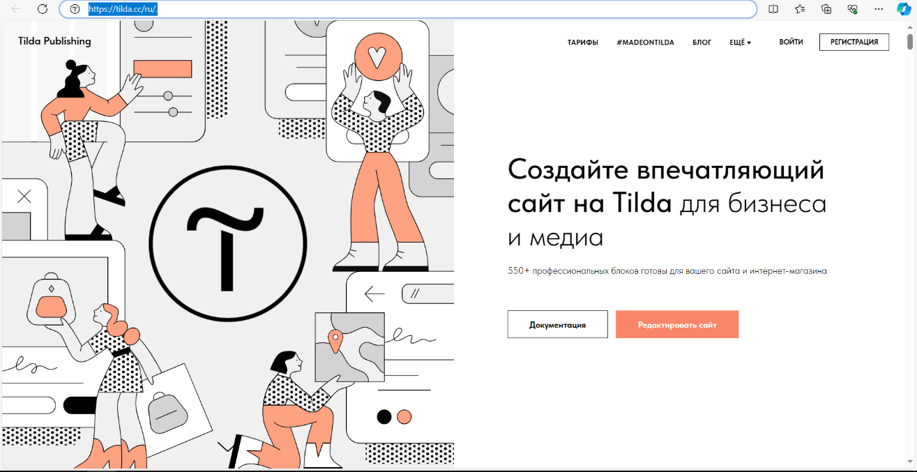Для начала работы с конструктором Tilda, необходимо зайти на официальный сайт [Создать сайт бесплатно. Конструктор сайтов Tilda Publishing](https://tilda.cc/ru/) (Рисунок 1)

Рисунок 1 – официальный сайт Tilda

Нажимаем на «Редактирование сайта». Открываем наш сайт «Best Teeth». (Рисунок 2)

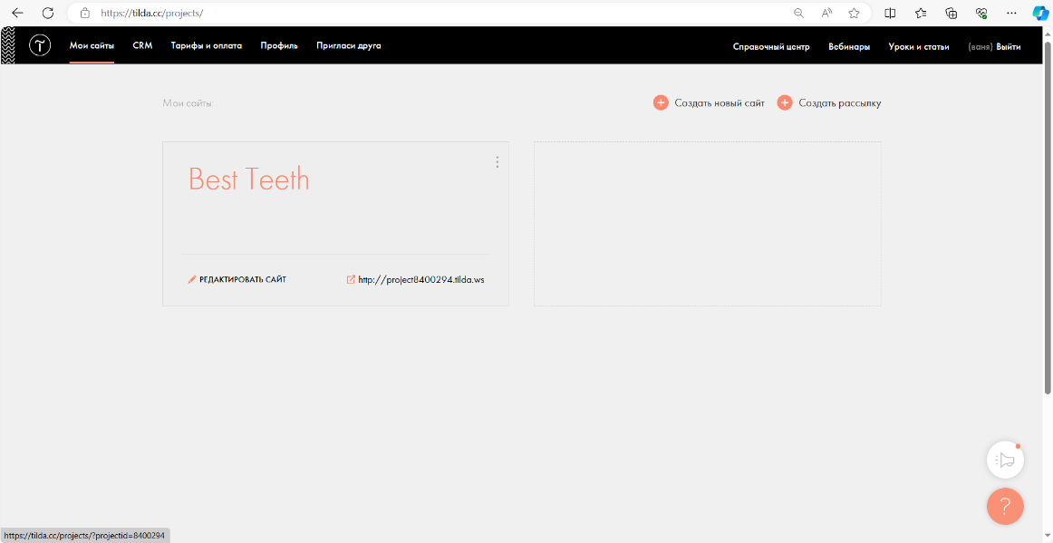

Рисунок 2 – открытие приложения

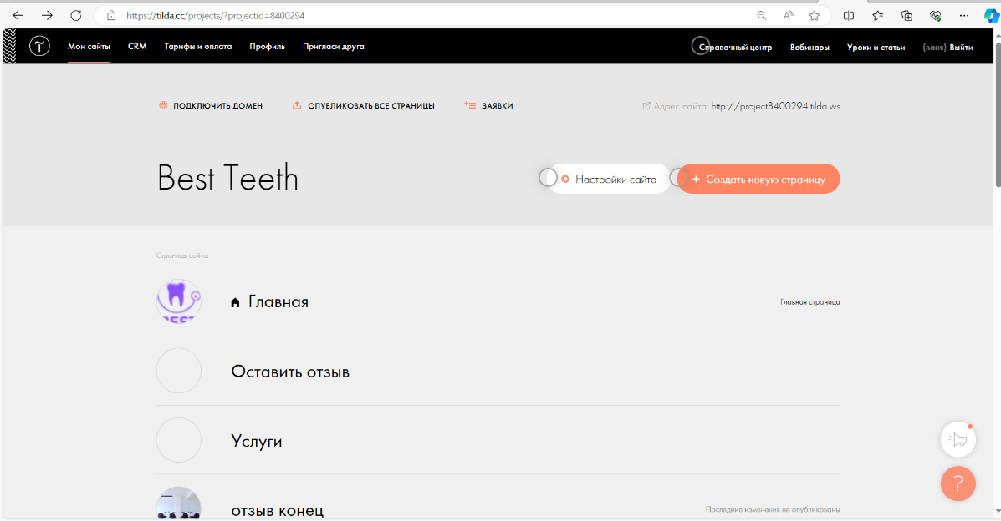На данной картинке мы видим, что можно выбрать любую страницу сайта после чего начать редактировать, корректировать и воплощать свои мысли в реальность. (Рисунок 3)

Рисунок 3 – компоненты первого экрана

Создание главной страницы, каждый блок можно редактировать, а также для каждого блока представлены настройки, в которых можно данный блок под себя. (Рисунок 4)

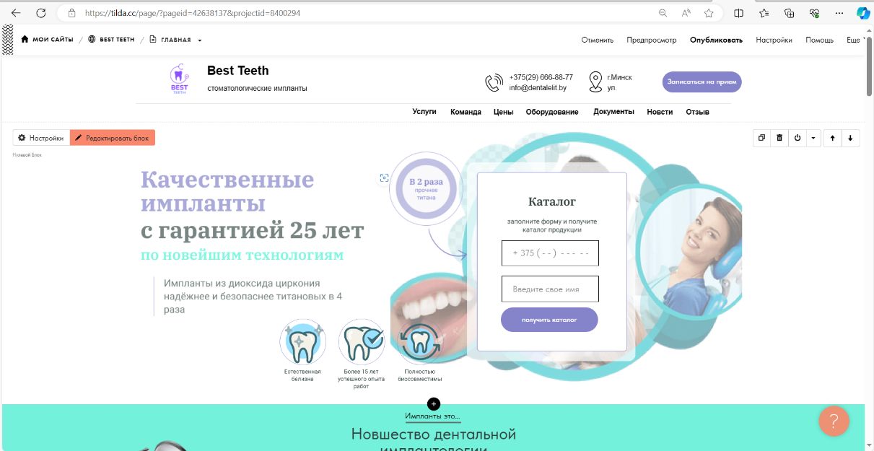

Рисунок 4 – создание главной страницы

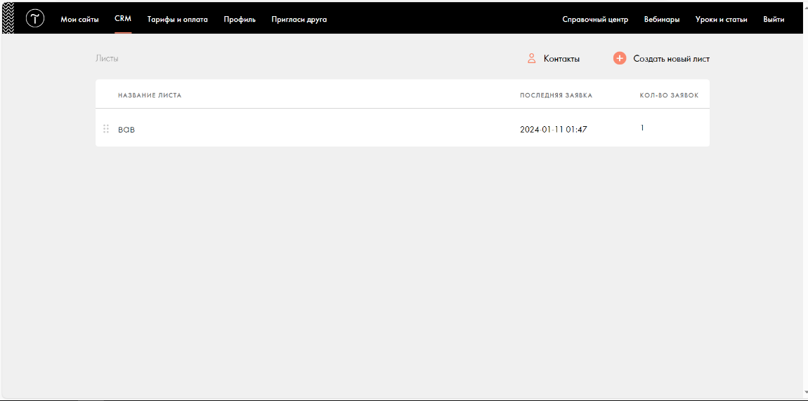Для создания Базы данных мы переходим на данную страницу и включаем систему CRM, которая поможет вам подключить встроенную базу данных тильды, а также занесет всю информацию о формах к себе и сохранит ее. (Рисунок 5)

Рисунок 5 – Создание базы данных

Для подключения базы данных на свою форму необходимо при нажатии на настройки блока поставить галочки, а также подключить все модули, которые присутствуют там. (Рисунок 6)

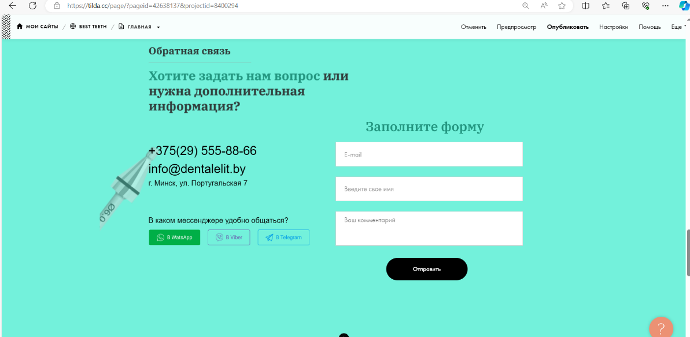

Рисунок 6 – подключение базы данных

Для быстрого перехода из главного блока мы нажимаем на данную кнопку для дальнейшей работы со всеми страницами сайта и для того, чтобы перейти просто выбираете любую подходящую страницу. (Рисунок 7)

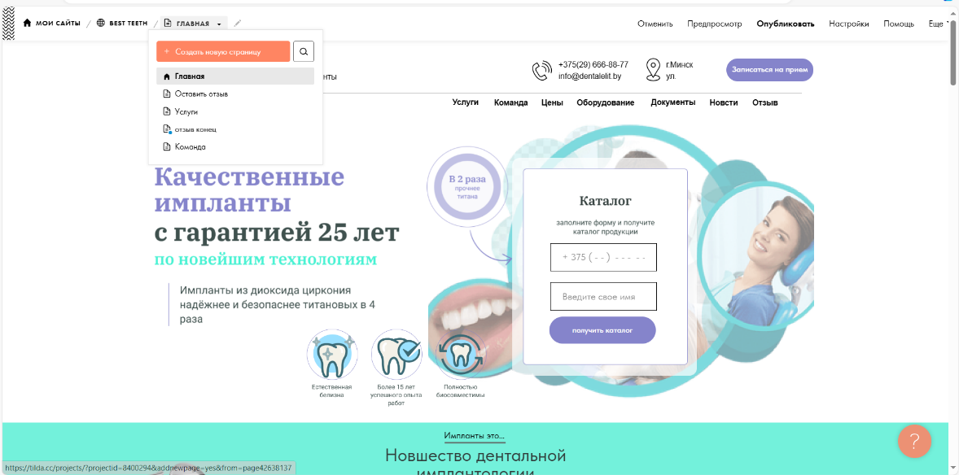

Рисунок 7 – Переходы между страницами

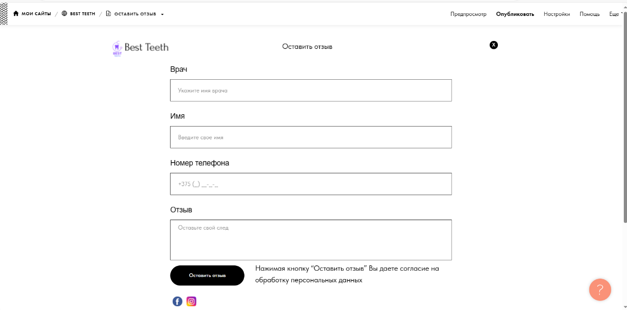 Переходя на следующую страницу, начинаем работать с ней, а то есть тоже подключение с базой данных тильды и заполнения формы для подачи на отправку администратору сайта, который будет помогать вас направлять или связываться с вами для дальнейшей консультации. (Рисунок 8)

Рисунок 8 – вторая страница

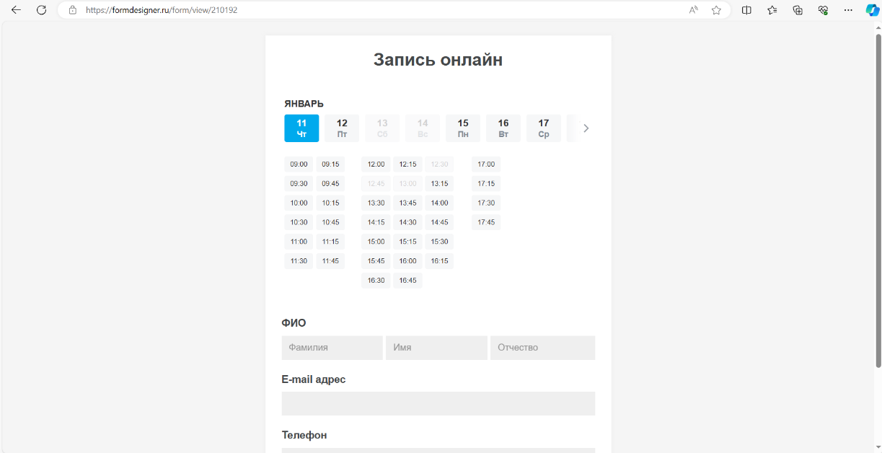Также при нажатии на записать онлайн на главной странице вас перенаправит на заполнение базы данных, которая поможет вам проконсультироваться врачом или оставить заявку на прием к стоматологу. (Рисунок 9)

Рисунок 9 – База данных регистрации

При заполнении и отправки всего вы можете перейти на оставленные заявки и посмотреть кто и на какое время оставляли заявки, также если хотите при желании вы можете удалить регистрацию и данное время снова позволит вам выбрать его и записаться на прием к врачу. (Рисунок 10)

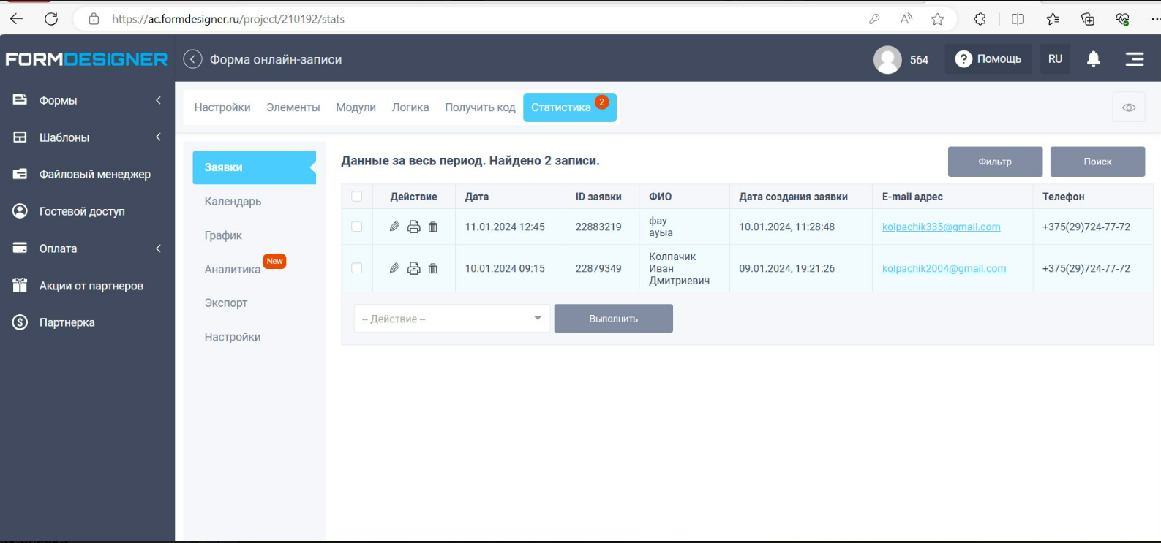

Рисунок 10 – База данных

1. **Тестирование**
   1. **Тесты на использование**

В ходе разработки программного продукта были составлены тесты, которые необходимо выполнить в дальнейшем. Тесты составлены таким образом, чтобы предусмотреть максимальное количество возможных действий.

Таблица 4 – Проведение тестов

|  |  |  |  |  |
| --- | --- | --- | --- | --- |
| № | Название теста | Действия | Исходная информация | Ожидаемая информация |
| 1 | 2 | 3 | 4 | 5 |
| Т1 | Переход по кнопке «Записаться на прием» | Нажать по кнопке «Записаться на прием» | - | Переход по ссылке кнопки |
| Т2 | Нажать по кнопке «Записаться» | - | Информация в базе данных | Сохранение введённых данных в поле для ввода и сохранения информации в базу данных |
| Т3 | Переход по кнопке «Подробнее» | Нажать на кнопку «Подробнее» | - | Переход на другой сайт с новостями, которые расскажут подробную информацию |
| Т4 | Нажать по кнопке «Отправить» | В поле для ввода ввести нужные данные для отправки формы | - | Сохранение введённых данных в форме и отправка полной информации в базу данных |
| Продолжение таблицы 4 | | | | |
| Т5 | Нажать по кнопке «Оставить отзыв» | Нажать по кнопке «Записаться на прием» | - | Переход по ссылке кнопки на следующий блок |
| Т5 | Нажать по кнопке «Оставить отзыв» | Заполнение формы | - | Сохранение введённых данных в форме и отправка полной информации в базу данных |
| Т6 | Нажать по кнопке «Х» | Нажать по кнопке «Х» | - | Переход по ссылке кнопки на предыдущий блок |
| Т7 | Нажать на текст «Услуги» | Нажать на текст «Услуги» | - | Переход на следующий блок |
| Т8 | Нажать по кнопке «Заказать» | Нажать по кнопке «Заказать» | Информация в базу данных | Сохранение введённых данных в форме и отправка полной информации в базу данных |
| Т9 | Нажать на текст «Команда» | Нажать на текст «Команда» | - | Переход по ссылке кнопки |

* 1. **Отчёт о результатах тестирования**

Таблица 5 – Результаты тестирования

|  |  |
| --- | --- |
| Номер теста | Статус |
| Т1 | Выполнено успешно |
| Т2 | Выполнено успешно |
| Т3 | Выполнено успешно |
| Т4 | Выполнено успешно |
| Продолжение таблицы 6 | |
| Т5 | Выполнено успешно |
| Т6 | Выполнено успешно |
| Т7 | Выполнено успешно |
| Т8 | Выполнено успешно |

1. **Руководство пользователя**

Название сайта – Best Teeth. Оно предназначено для всех людей любого типа, а также может помочь любому человеку проконсультироваться. Данный сайт можно воспользоваться на любом компьютере и в любом месте, так как оно написано в конструкторе под названием Tilda.

При открытии сайта, пользователь может осмотреть главную страницу сайта (рисунок 1).

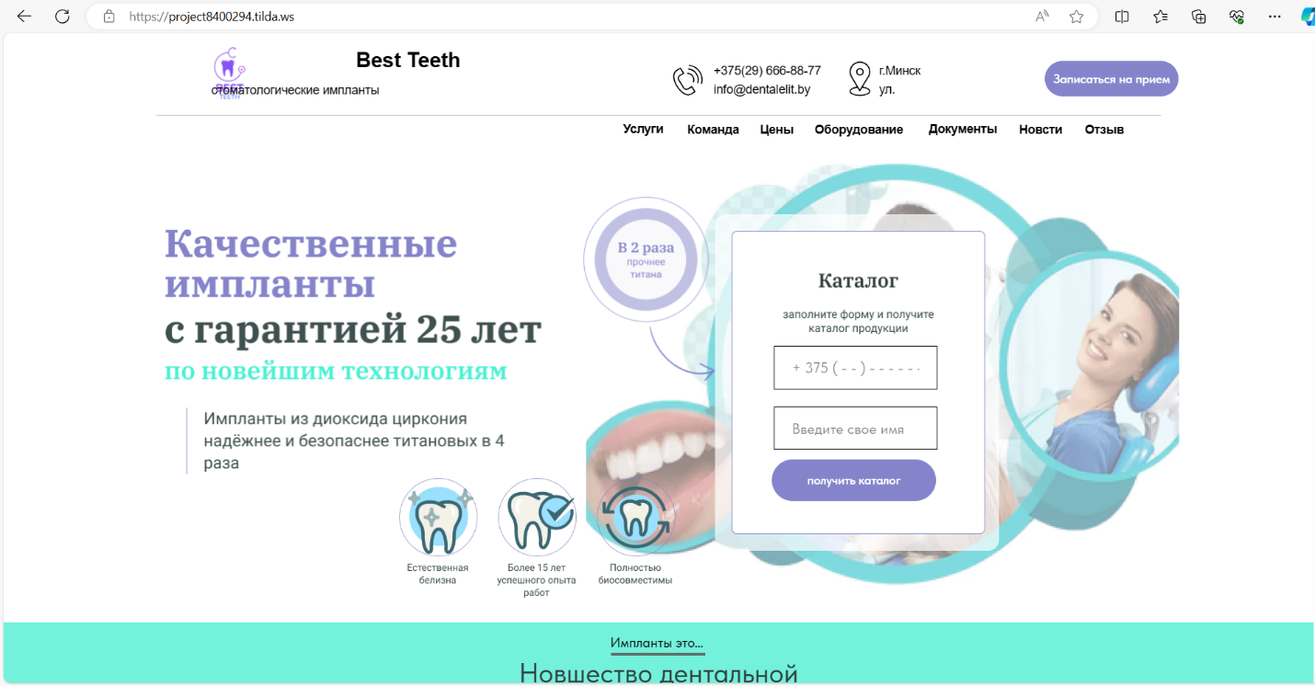

Рисунок 1 – Главное меню

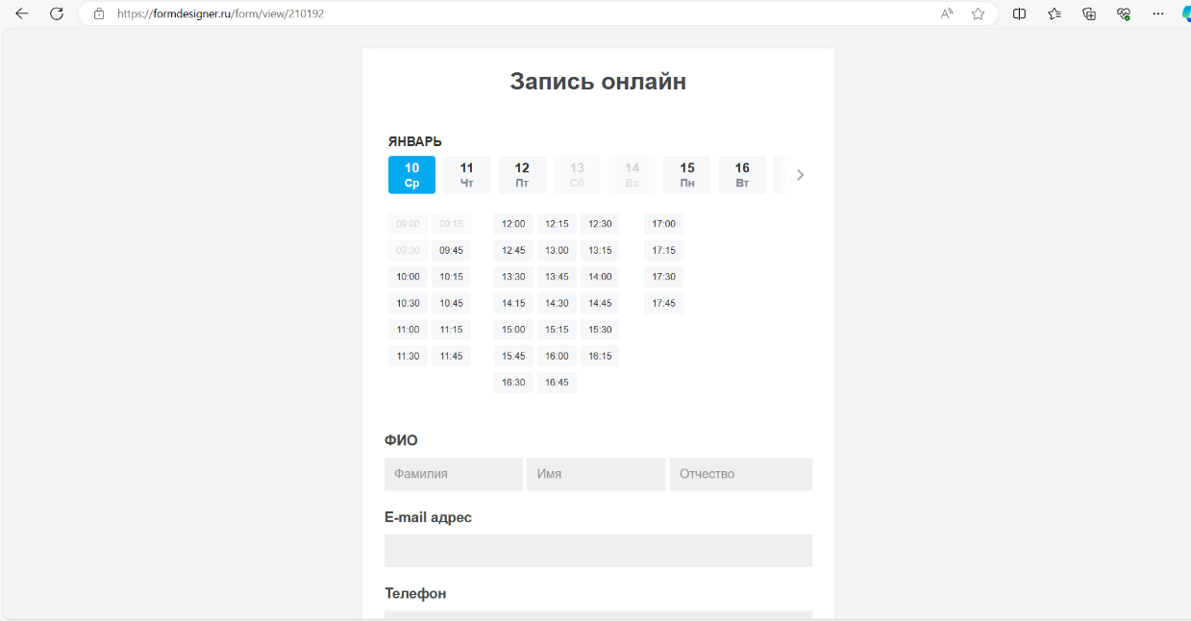На рисунке 2 при нажатии на «Записаться онлайн», вас перенесет на другую форму, на которой сможете заполнить все поля и отправить запрос в регистратуру.

Рисунок 2 – Запись онлайн

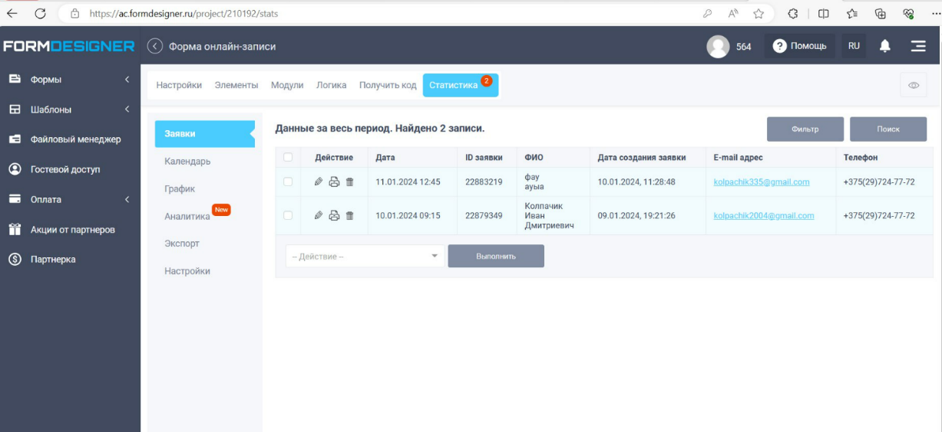Файл со всеми отправленными заявками, для рассмотрения.

Рисунок 3 – Данные за период

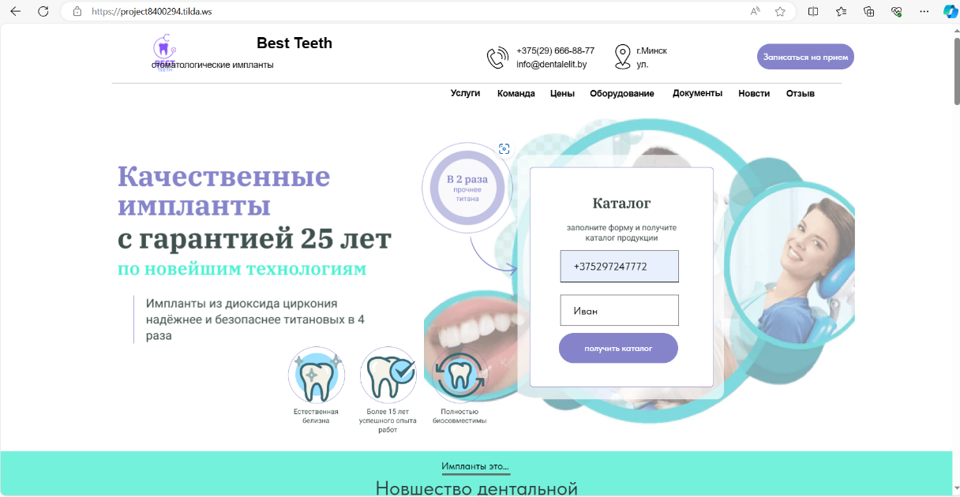В данном поле для ввода необходимо вписать номер телефона и имя, которые после чего должны перенаправить на каталог (рисунок 3). При нажатии на кнопку «Назад», пользователь возвращается к регистрации команд, а при нажатии на кнопку «Далее» – на следующий экран «Матч».

Рисунок 4 – Первая форма

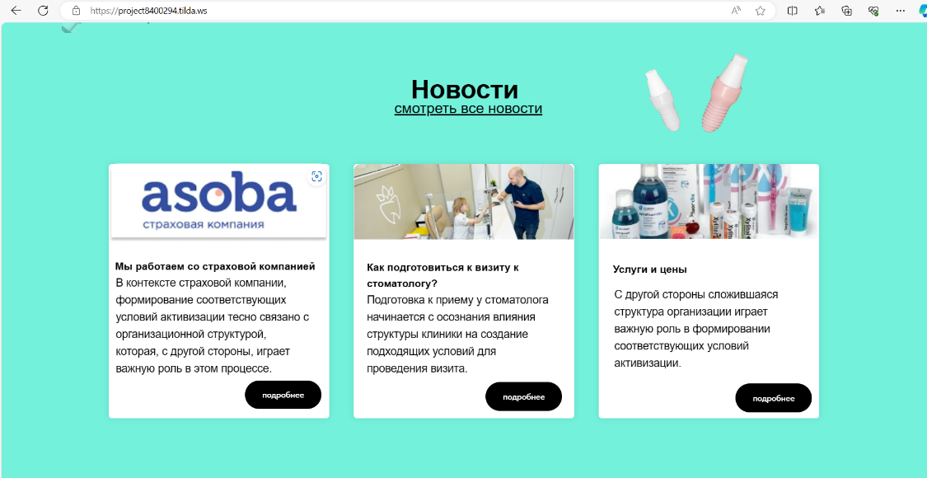Если вы хотели узнать новости и всю дополнительную информацию, то можно будет все прекрасно узнать с помощью данного блока, который поможет перенаправить вас на сайты (рисунок 4).

Рисунок 5 – Ввод названий команд в базу данных

На этом блоке пользователь заполняет форму, которая поможет связаться с администратором сайта и разобраться либо в проблемах сайта, либо для дальнейшей помощи и консультации. После заполнения пользователь нажимает на кнопку и происходит отправка данных. (рисунок 5).

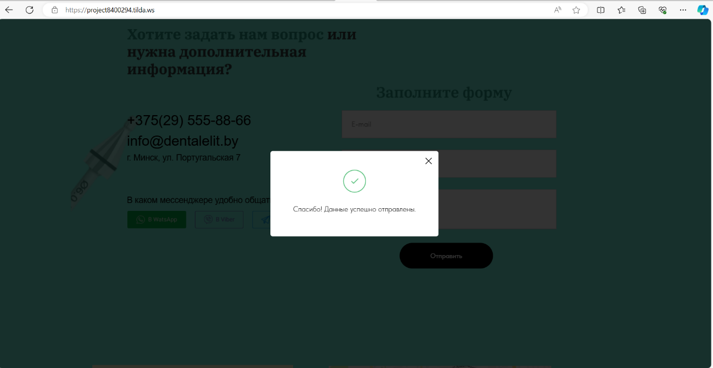

Рисунок 6 – заполнение формы

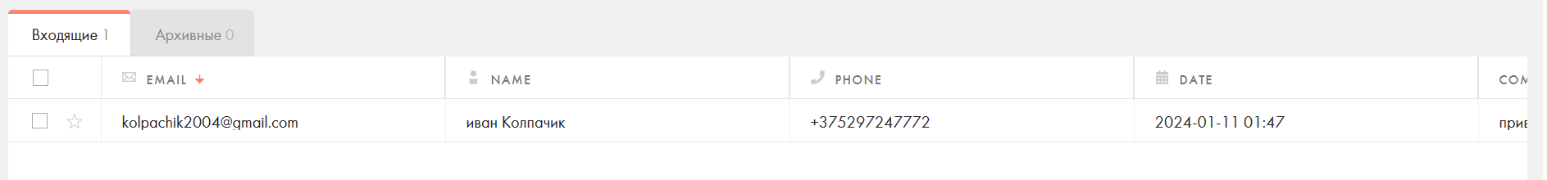

Рисунок 7 – Оставленный данные

На данном блоке при нажатии на кнопку Оставить отзыв вас перенесет на другой блок, в котором есть форма и при заполнении данной формы

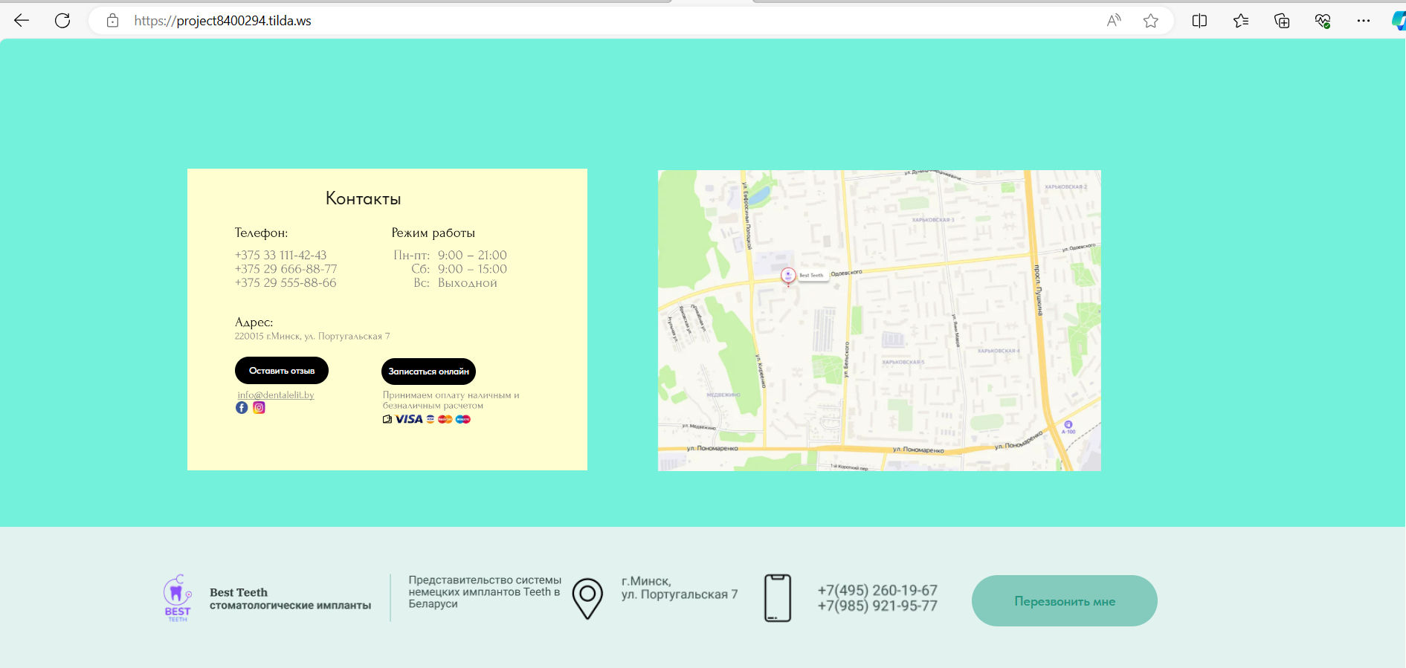

Рисунок 8 – блок с контактом

Таким образом вас перенесет на форму с отзывом (рисунок 7).

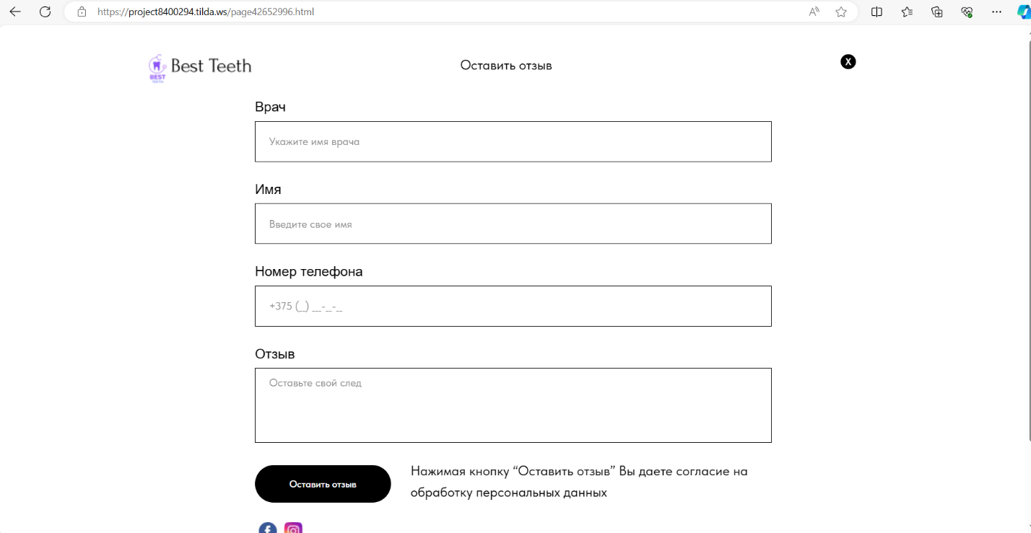

Рисунок 9 – форма с отзывом

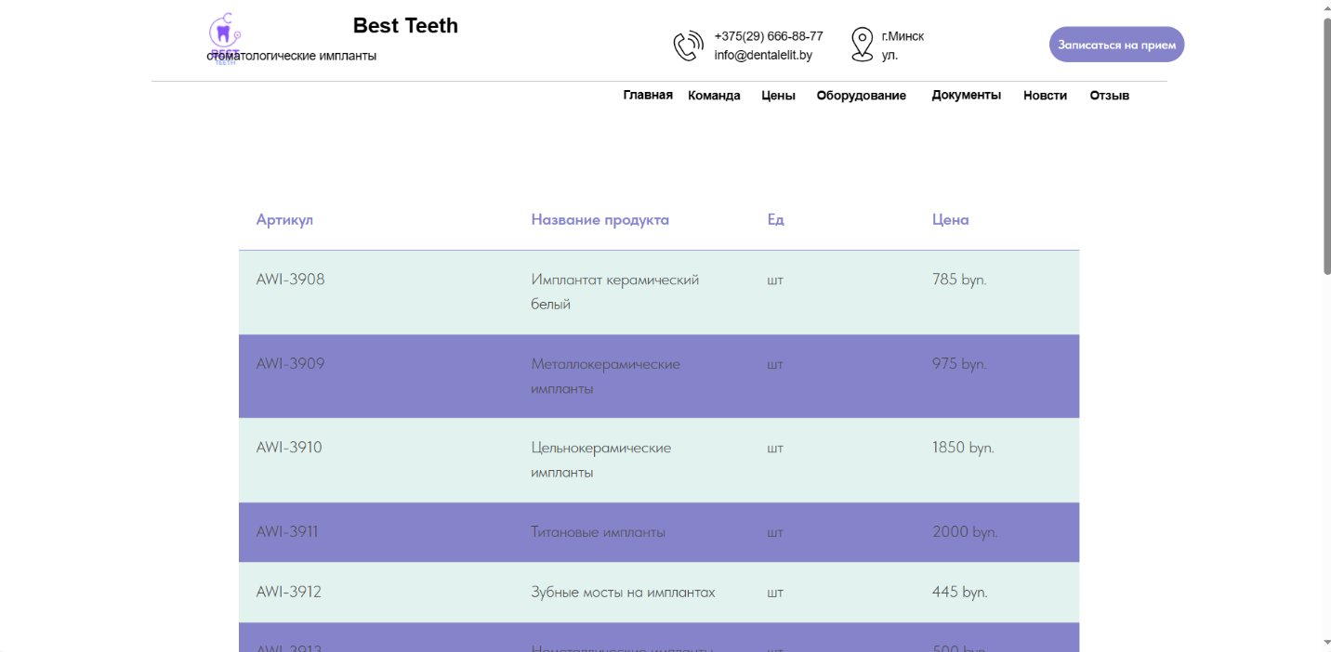При нажатии на кнопку с услугами вас перенесет на другой блок, в котором будет все данные по имплантам, а также форма для заполнения, в котором нужно будет заполнить поля и отправить все в регистрацию (рисунок 8).

Рисунок 10 – Услуга

**Заключение**

Целью данного проекта по предмету является разработка веб-сайта «BestTeeth».  
  
В разрабатываемом веб-ресурсе будет реализован удобный и интуитивно понятный интерфейс, который позволит пользователям с любым уровнем навыков использовать сайт.  
  
На веб-сайте "BestTeeth" будет предусмотрена возможность записи на прием к стоматологу, выбора необходимой услуги, просмотра информации о врачах и клиниках, а также возможность оставить отзыв о качестве предоставленных услуг.  
  
После тщательного тестирования веб-сайта "BestTeeth" были обнаружены незначительные ошибки и недочеты, которые были успешно устранены на этапе тестирования.  
  
В целом все поставленные задачи были выполнены на начальном этапе разработки, что позволяет сделать вывод о готовности сайта к передаче заказчику и введению в эксплуатацию.  
  
Также в процессе создания веб-сайта "BestTeeth" была подготовлена вся необходимая программная документация.

**Приложение А**

Диаграмма вариантов использования

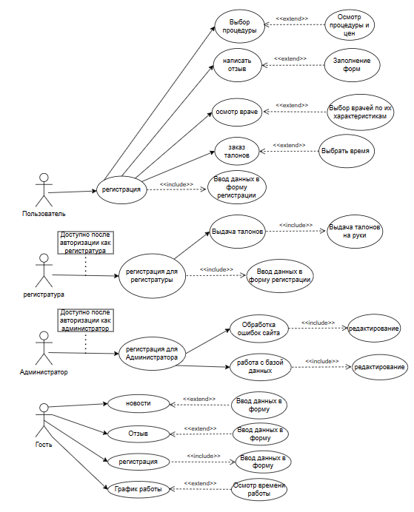

Приложение А.1 – Диаграмма вариантов использования

**Приложение Б**

Модель данных

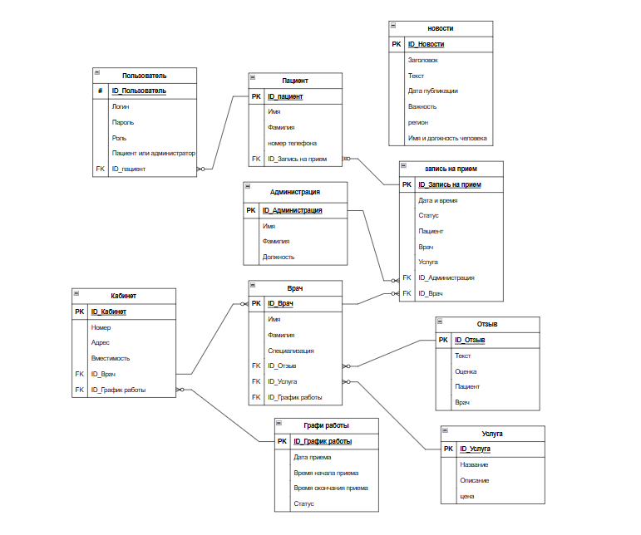

Приложение Б.1 – Модель данных

**Приложение В**

Структура меню

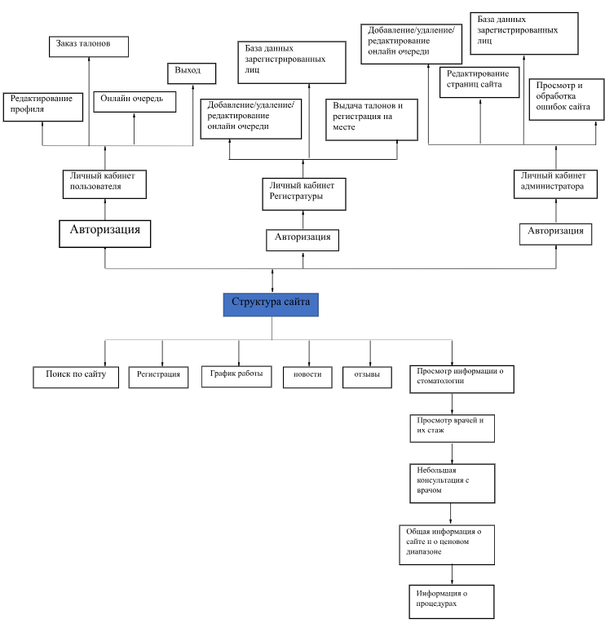

Приложение В.1 – Структура меню

**Приложение Г**

Диаграмма последовательности

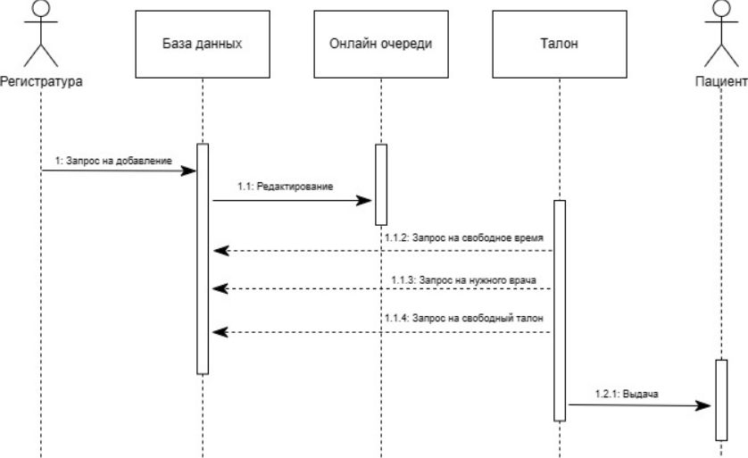

Приложение Г.1 – Диаграмма последовательности

**Приложение Д**

Диаграмма деятельности

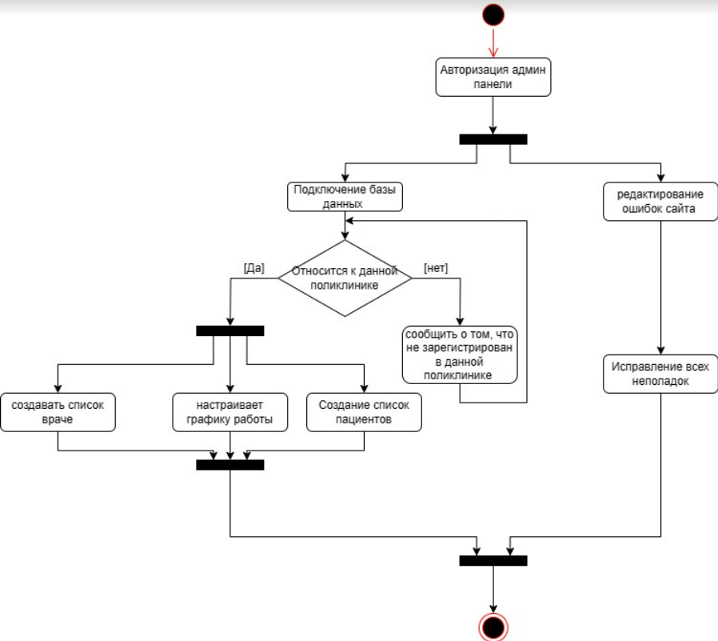

Приложение Д.1 – Диаграмма деятельности

**Приложение Е**

Проектирование пользовательского интерфейса (ПИ)

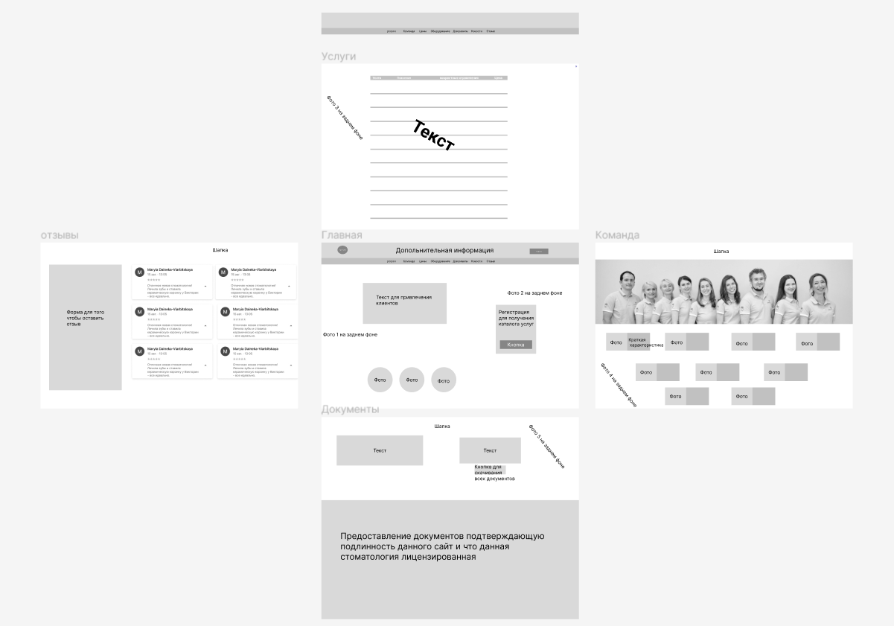

Приложение Е.1 – Проектирование UX ПИ

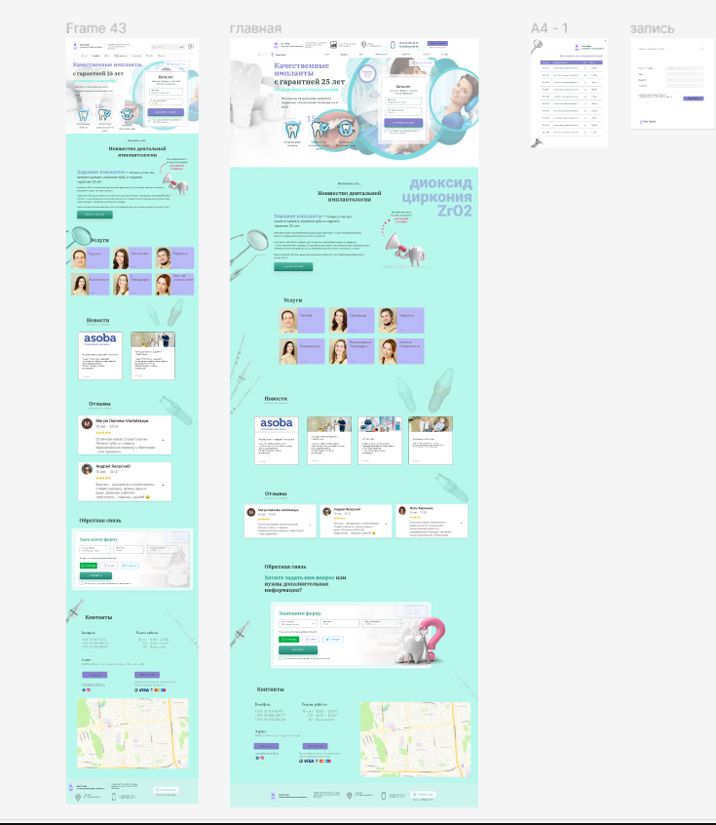

Приложение Е.2 – Проектирование UI ПИ